**截屏操作**

**一．为什么要进行截屏操作**

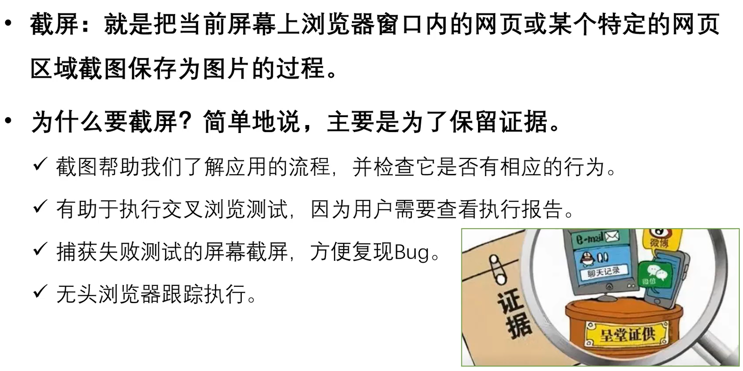

**二．何时要截屏**

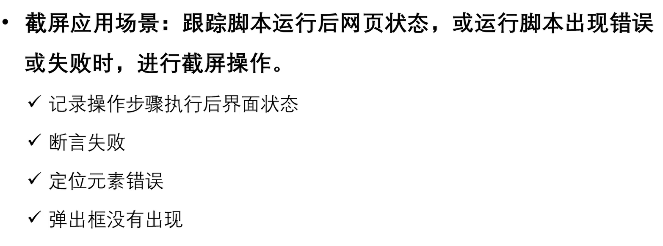

**三．怎么截屏**

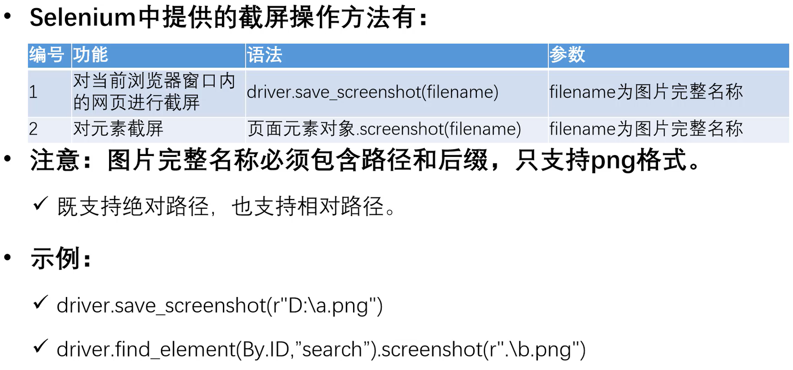

**练习1：**

1. 浏览器窗口最大化
2. 打开ECShop前台首页
3. 对整个浏览器窗口截屏
4. 对网页的右侧商品信息区，做区域截屏
5. 设置窗口尺寸大小为宽2000px高3000px
6. 对整个浏览器窗口截屏

**截屏功能小结1**

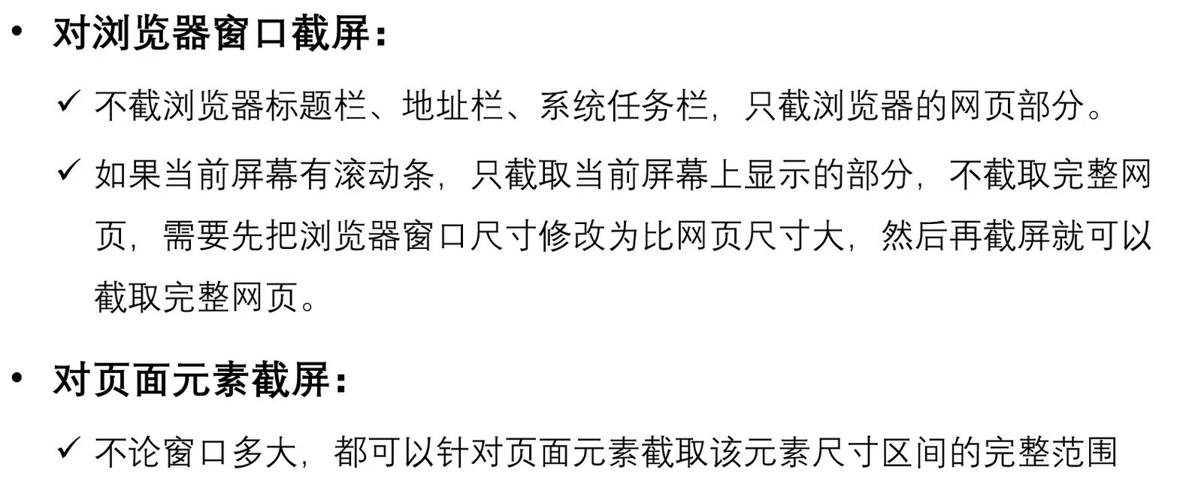

**练习2：切换Frame或浏览器窗口后再截屏**

1. 打开ECShop后台页
2. 输入正确的用户名、密码、验证码，点击“进入管理中心”，等待5秒，对整个浏览器窗口截屏
3. 切换上方头部区，对整个浏览器窗口截屏
4. 定位上方头部区的body元素，对该元素进行截屏
5. 点击“计算器”，等待3秒，对整个浏览器窗口截屏
6. 切换到计算器窗口，对整个浏览器窗口截屏

**截屏功能小结2**

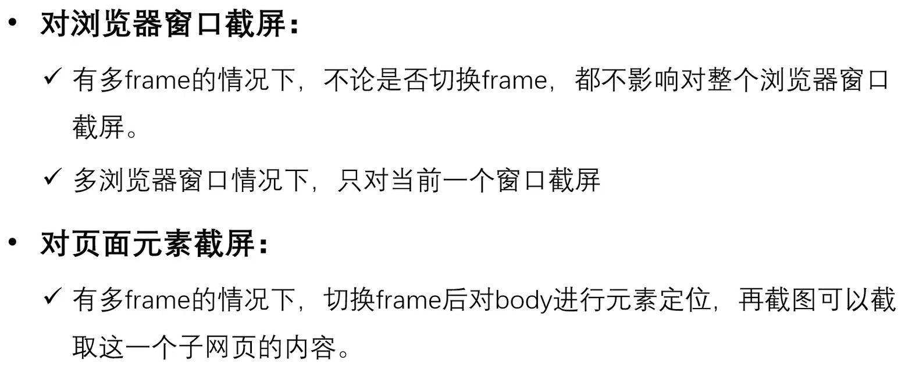

**练习3：对消息框进行截屏**

1. 打开ECShop后台页
2. 点击“进入管理中心”，等待3秒
3. 尝试对整个浏览器窗口截屏
4. 切换到弹出框，等待3秒
5. 尝试对整个浏览器窗口截屏
6. 点击 “确定”，等待3秒
7. 尝试对整个浏览器窗口截屏

**四．用Pillow进行消息框截图**

Selenium截屏功能限制：默认的截屏方法无法对消息框截图。

消息框截图：Pillow库是一个Python的第三方图像处理库。

1. 安装pillow:在pycharm解释器里安装pillow
2. 导入模块from PIL import ImageGrab

ImageGrab模块用于将当前屏幕的内容或者剪贴板上的内容拷贝到PIL图像内存

1. Image=ImageGrab.grab()
2. Image.save（文件名）

文件名必须包含路径和后缀，一般用png格式。